《数据库系统原理》实验报告（实验四）
题目：实验四：SQL 综合实验
学号 | 2351520 | 姓名 | 毛星博 | 日期 | 2025.4.29
实验环境：Docker OceanBase
实验步骤及结果截图：
0. 创建数据库cinema并使用
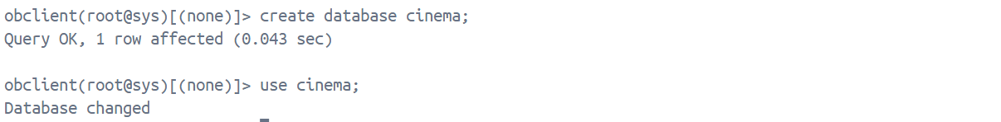
1. 建表Movie，Viewer，Watch
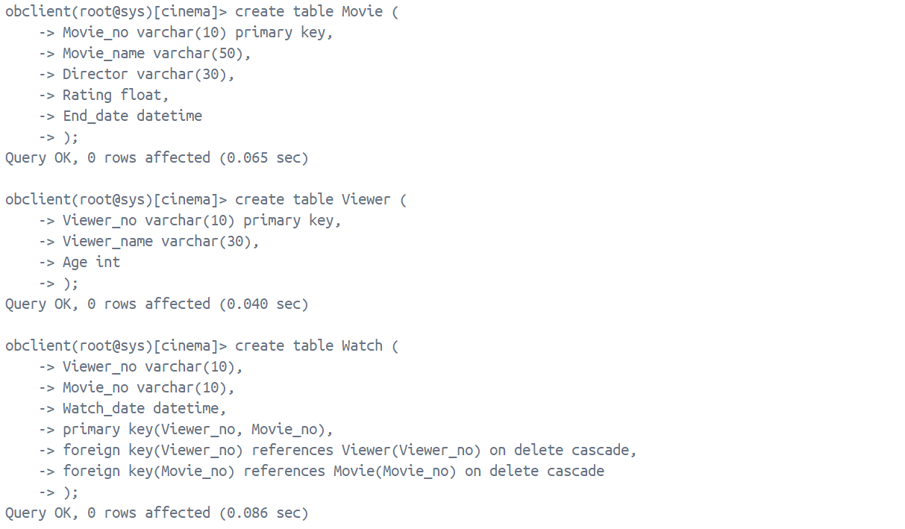
2. 插入样例数据
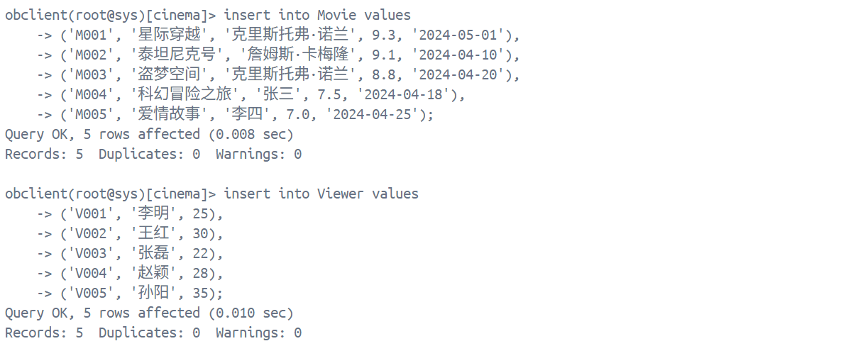
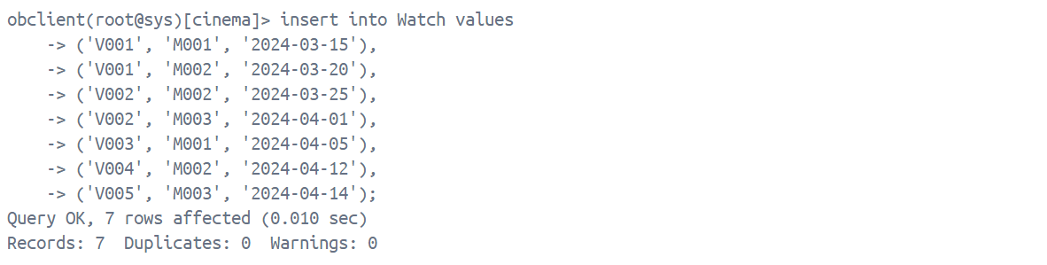
3. 查询电影名称中包含“科幻”的电影信息，输出所有信息（包括电影名称、电影编号、导演、评分、电影停映日期），并按照评分降序排列。
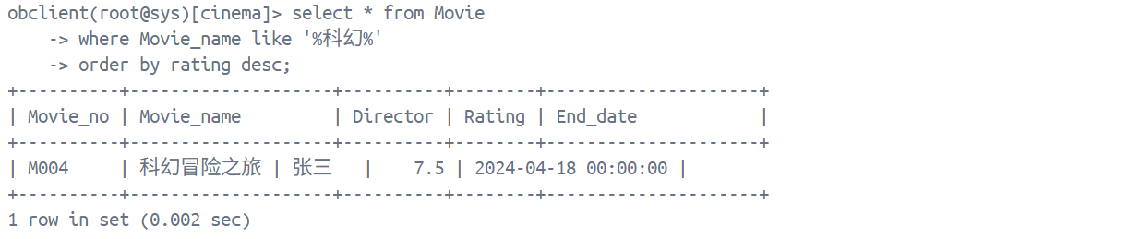
4. 查询观看了电影名为“泰坦尼克号”的观众信息，输出该观众的编号、姓名和年龄，并按照观众编号升序排列。
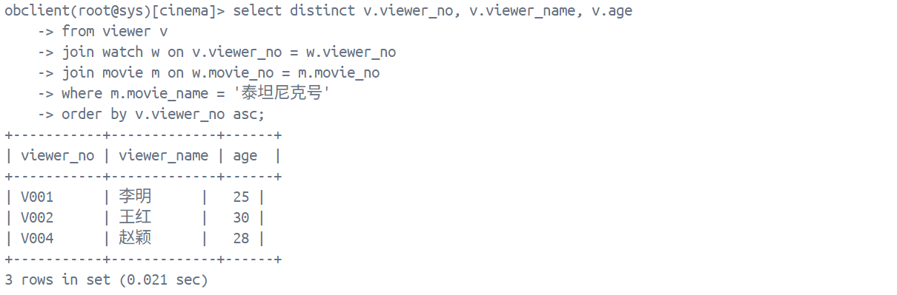
5. 统计每个观众的观影信息，输出每个观众的编号、观看的电影名称和观看日期。
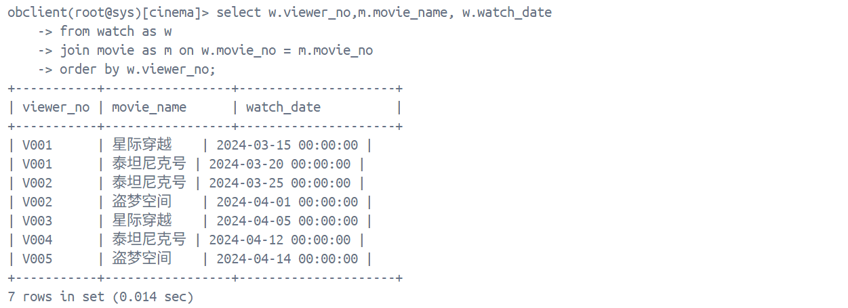
6. 查询所有已停映电影的信息，输出观众编号、姓名、电影名称和观看日期，并按观看日期降序排列。
P.S.已停映电影指的是“现实日期”大于电影停映日期字段的电影，“现实日期”以4月15日为例。
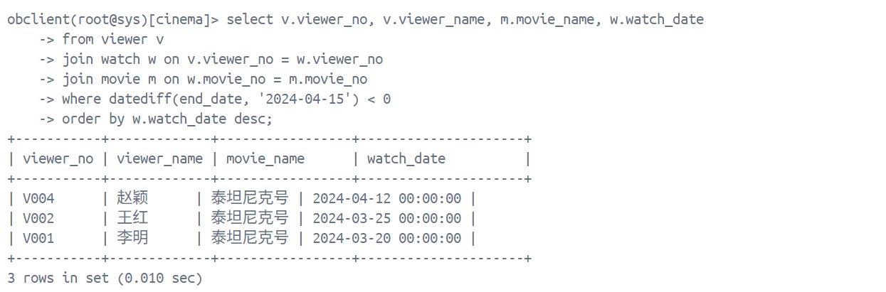
7. 查询观看了“星际穿越”但没有观看“盗梦空间”的观众信息，输出这些观众的编号，并按照编号升序排列。
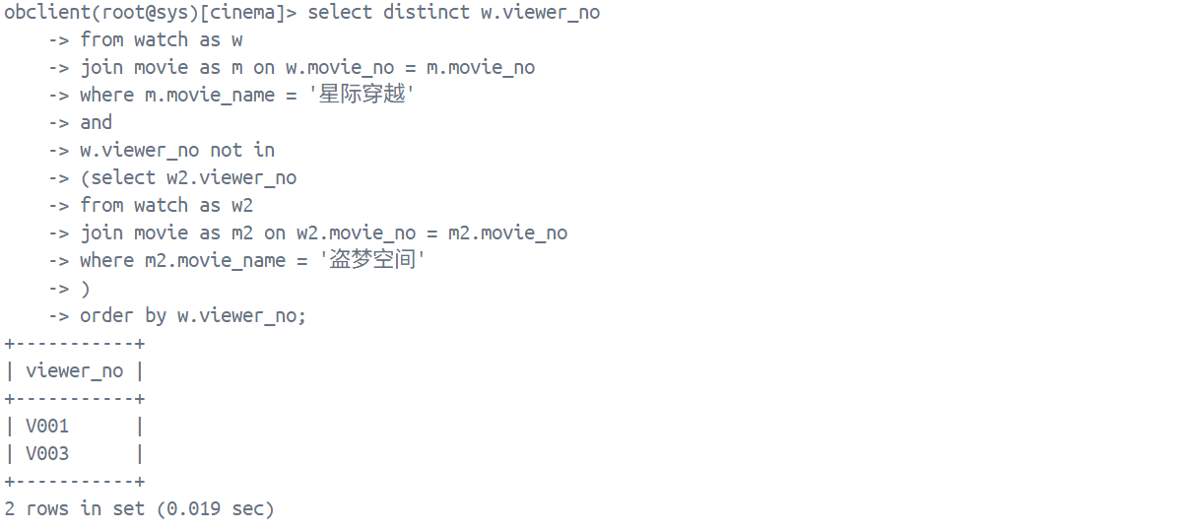
8. 创建一个过程，使之能够实现如下功能：
9. 修改观影表，增加字段”重复观看状态”（字段名为“Repeat_state”），字段含义为表示观众是否多次观看该电影；
10. 并根据表中已有数据为该字段赋值（所赋的值与表定义时的数据类型保持一致即可，比如可以定义多次观看某电影的“重复观看状态”为 True，只看过一次某电影的“重复观看状态”为 False），要求使用 if 语句进行条件判断。
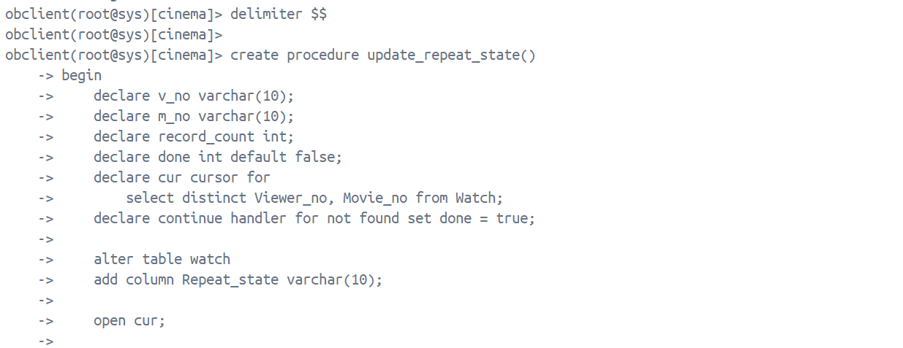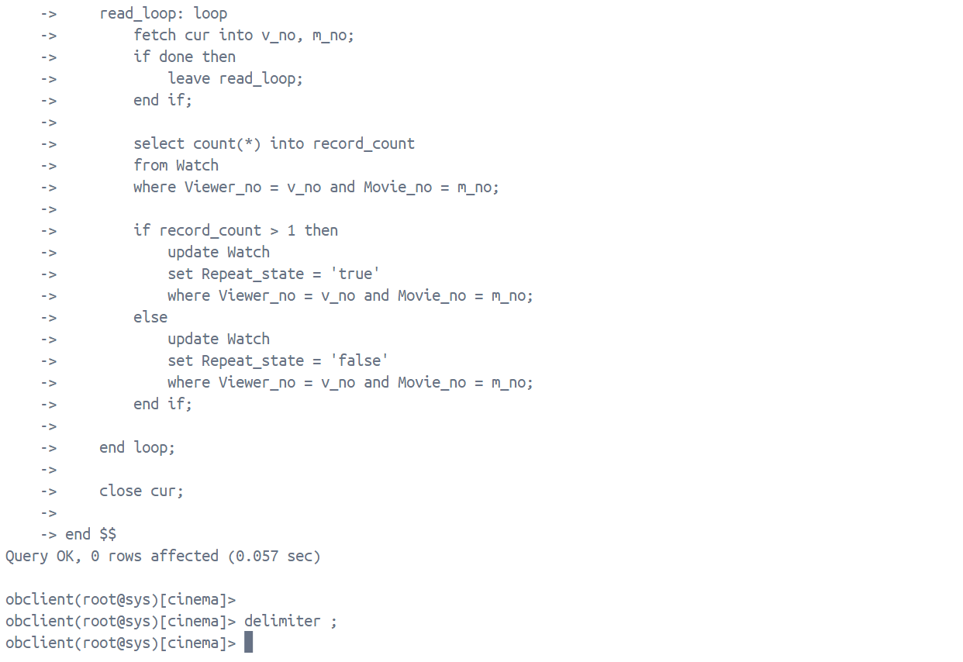
执行过程
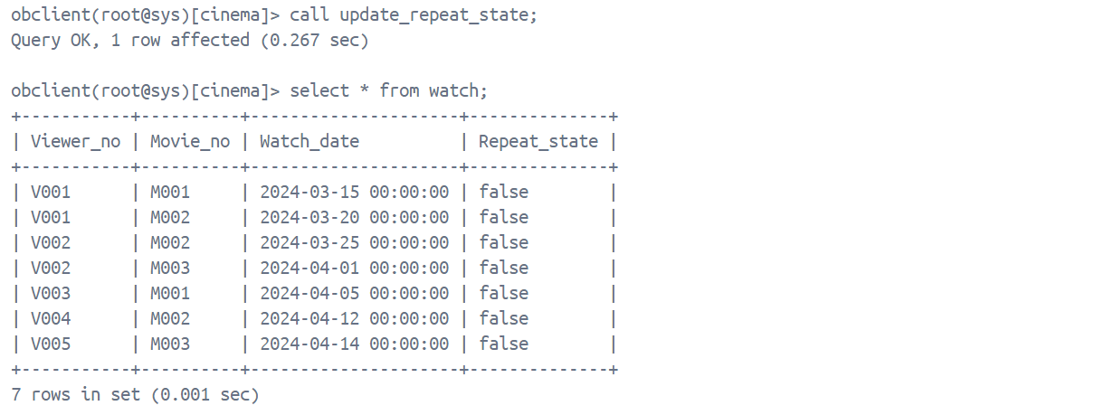
11. 在 8-10 题的基础上，查询没有重复观看过电影的观众信息，输出观众姓名和编号。
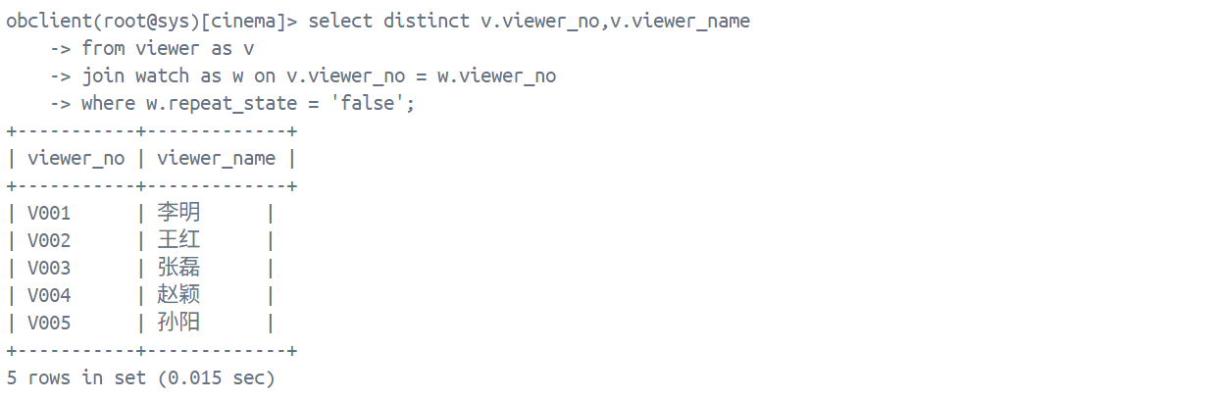
12. 修改电影表，在 Movie_name 列上增加唯一性索引 Movie_name_index，并按Movie_name 降序排列。
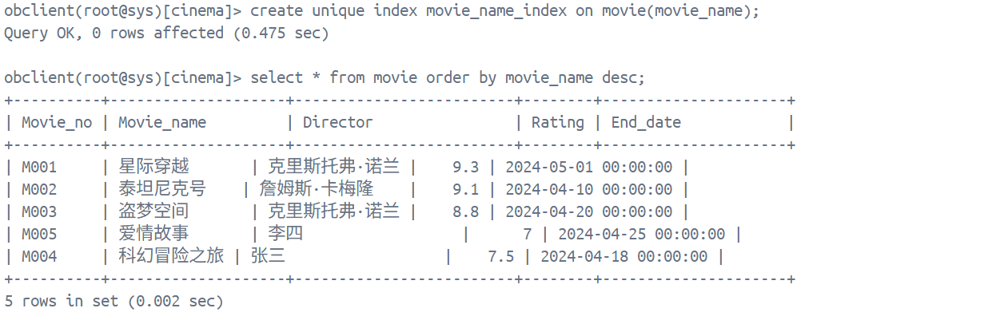
出现的问题：
1.在创建procedure过程时，begin后面直接加上语句
alter table watch
add column Repeat_state varchar(10);
结果一直报语法错误

2.查找时出现多条重复的记录
解决方案：
1.查资料得知，procedure里面的声明declare一定要在begin后的最开始加上
修改后没有语法错误

2.使用distinct去除重复的行

